任务名称： 爬虫与解析任务-36氪网所有企业页面信息

任务编号： TGNB_PARSE_09

一、具体步骤

1. 访问https://rong.36kr.com/list/detail&?sortField=STOCK_AT&p=1
2. 若需登录，用账号：18903008659， 密码：kkjtg2046
3. 轮询点击对应的企业链接（红框部分）：

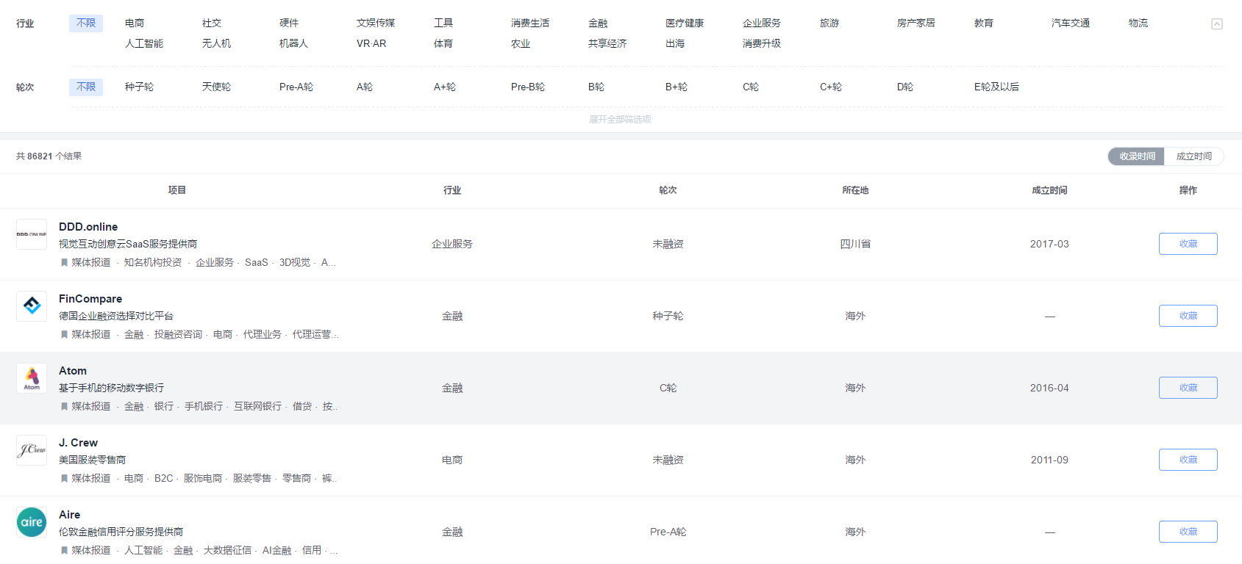

1. 访问对应的详细页面

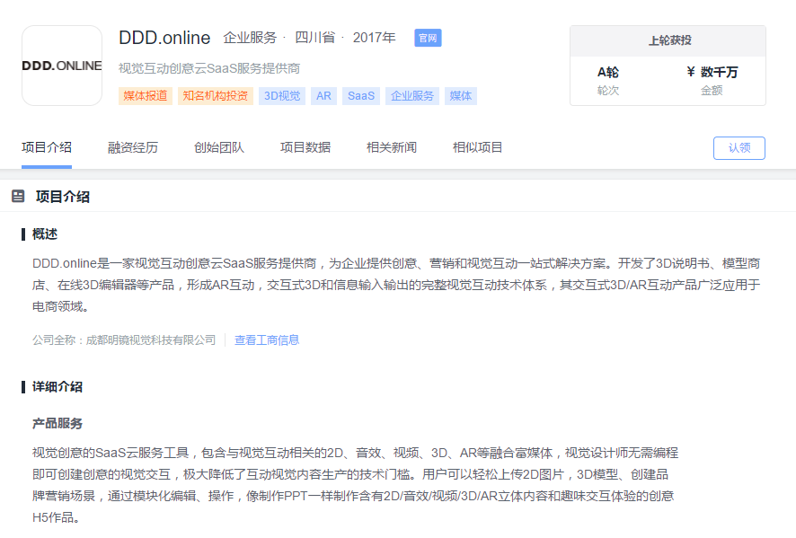

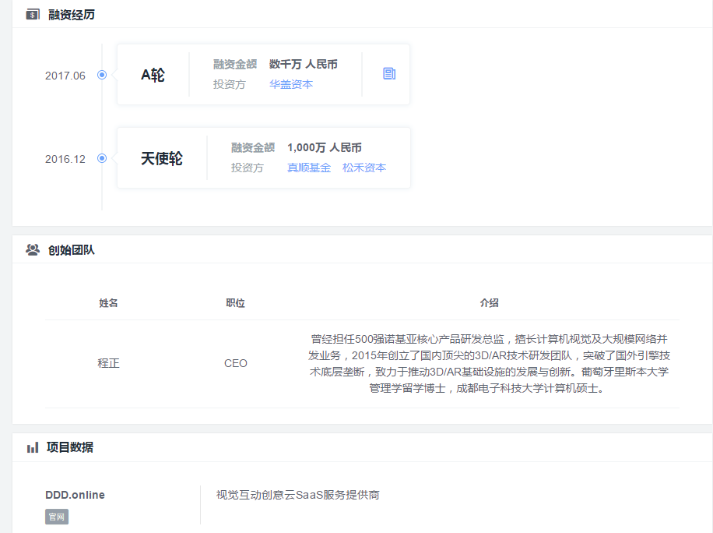

1. 待轮询完所有企业后，继续滑动页面，等待加载新的企业名单，然后重复步骤2-4，直至无新的企业出现为止。
2. 解析要求：

|  |  |
| --- | --- |
| 企业全称 | 成都明镜视觉科技有限公司 |
| 企业缩写 | DDD.online |
| 企业类别 | 企业服务 |
| 企业标签 | 媒体报道 知名机构投资 3D视觉 AR Saas 企业服务 媒体 |
| 所在地 | 四川省 |
| 成立时间 | 2017-03 |
| 官网 | https://www.ddd.online/ |
| 融资状态 | A轮，数千万人民币 |
| 公司简介 | DDD.online是一家视觉互动创意云SaaS服务提供商，为企业提供创意、营销和视觉互动一站式解决方案。开发了3D说明书、模型商店、在线3D编辑器等产品，形成AR互动，交互式3D和信息输入输出的完整视觉互动技术体系，其交互式3D/AR互动产品广泛应用于电商领域。 |
| 产品简介 | 视觉创意的SaaS云服务工具，包含与视觉互动相关的2D、音效、视频、3D、AR等融合富媒体，视觉设计师无需编程即可创建创意的视觉交互，极大降低了互动视觉内容生产的技术门槛。用户可以轻松上传2D图片，3D模型、创建品牌营销场景，通过模块化编辑、操作，像制作PPT一样制作含有2D/音效/视频/3D/AR立体内容和趣味交互体验的创意H5作品。 |
| 融资列表（列表） | [{u’融资时间’: u’2017.06’, u’融资轮次’: u’A轮’, u'融资金额': u’数千万’, u'融资币种': 人民币, u'投资方':  U’华盖资本’}, {u’融资时间’: u’2016.12’, u’融资轮次’: u’天使轮’, u'融资金额': u’1000万’, u'融资币种': 人民币, u'投资方':  U’真顺基金, 松禾资本’}] |
| 初始团队（嵌套列表) | [[u’姓名’: u’程正’, u’职位’: u’CEO’, u’介绍’: u’曾经担任500强诺基亚核心产品研发总监，擅长计算机视觉及大规模网络并发业务，2015年创立了国内顶尖的3D/AR技术研发团队，突破了国外引擎技术底层垄断，致力于推动3D/AR基础设施的发展与创新。葡萄牙里斯本大学管理学留学博士，成都电子科技大学计算机硕士。’]] |

三、访问要求： 36氪企业数量86821，希望一天爬完。

四、整体目标：

36氪企业数量86821，希望一天爬完。

15902012685, lin15902012685